A-32 — Vecteur, amplitude et direction
Fiche d'exercice Magpie · Lot A — Découverte des composants natifs
Thématique | A8 · Géométrie vectorielle et filaire
Référence au référentiel | REF-062
Compétence visée | Construire un vecteur entre deux points, puis en régler la longueur sans en changer la direction.
Case Bloom (révisée) | Appliquer × procédurale
Niveau | Débutant
Durée cible | 7 minutes
Prérequis | A-02
Mode de validation | GeometryTolerance — tolérance 0,01
Solution de référence | 5 composants
Version | v0.3-260826 — Ind. B — 26/08/2026
Conception | magpie-conception-exercices v2.3

SUJET
Compétence visée
Construire un vecteur entre deux points, puis en régler la longueur sans en changer la direction.
Contexte
Une potence de levage est reprise par un tirant : la direction est imposée par la géométrie, la longueur par la portée à couvrir.
Énoncé
Le tirant part de l'origine et rejoint le point situé à 30 en X et 40 en Y. Construisez sa direction, puis produisez un second tirant de même direction mais de 100 unités de long.

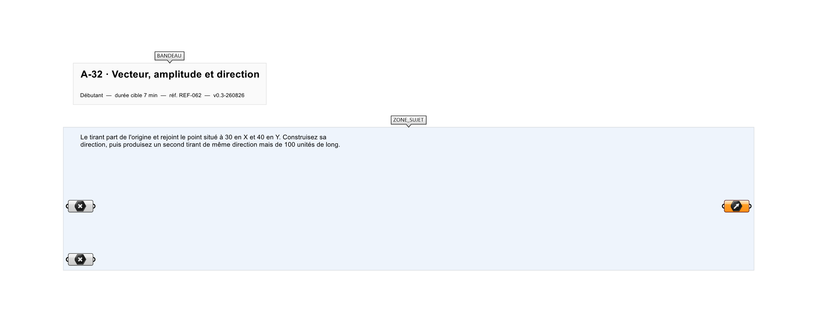
Le canvas à l'ouverture de A-32_sujet.gh : les données fournies et le paramètre REPONSE.
Ce qui vous est fourni
Deux points internalisés.
Ce qui est attendu
Un vecteur de longueur 50 et un vecteur de longueur 100, de même direction.
Branchez votre résultat sur le paramètre REPONSE. La correction compare cette sortie en mode GeometryTolerance, avec une tolérance de 0,01.
La consigne ne nomme aucun composant, et c'est délibéré : nommer l'outil reviendrait à donner la réponse. Ce lot n'autorise que des composants natifs de Grasshopper pour Rhino 8 — aucun plugin tiers n'est nécessaire.
Barème
1 point par vecteur correct.
Le corrigé fait l'objet d'une fiche distincte, remise après validation ou en fin de séance.

